移动端安卓5.38.9（iOS 5.38.9）版本更新内容介绍

1.消息
• 群组新增的接龙功能，可以实现群内报名及信息整合。
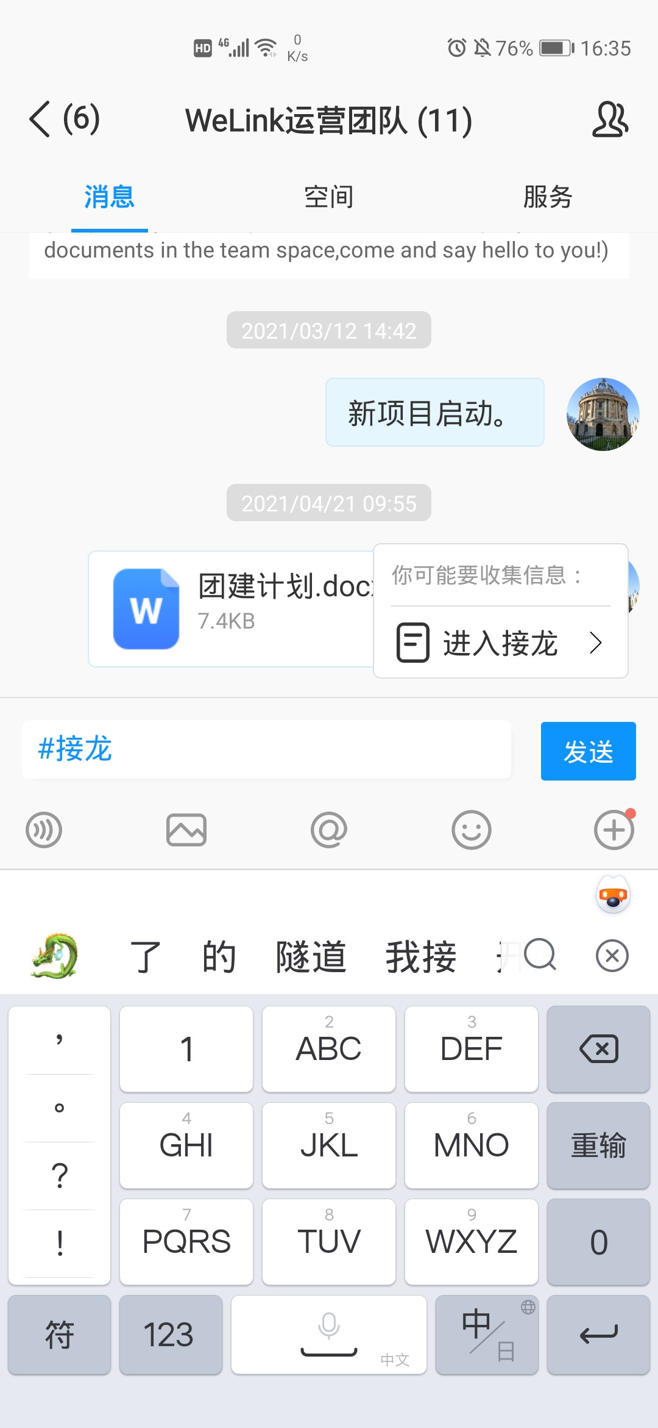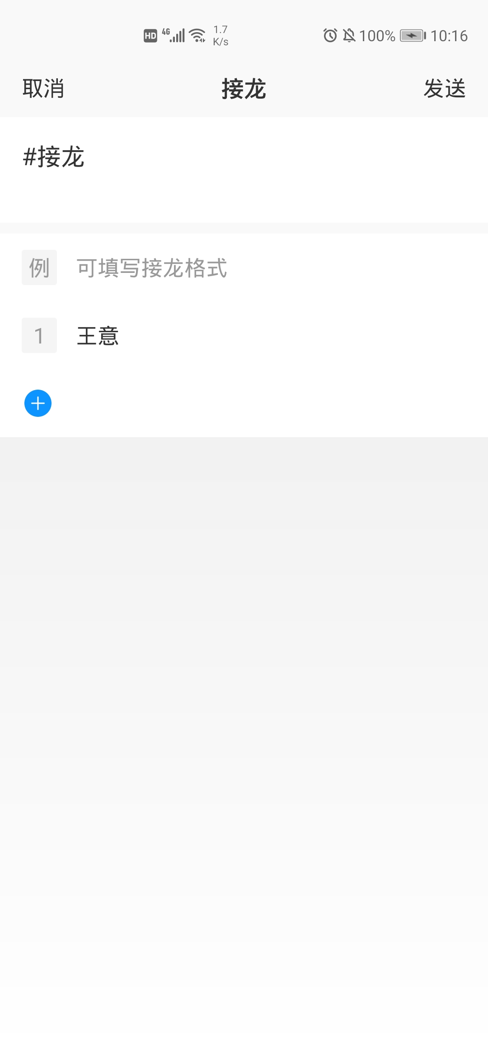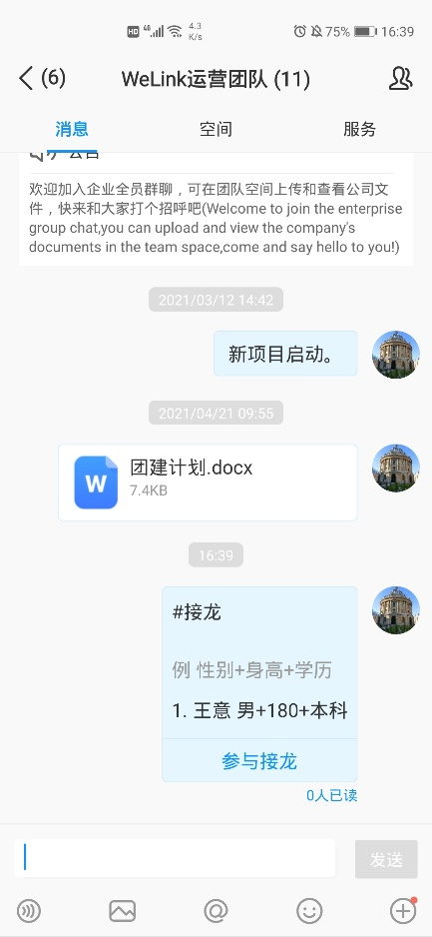
2.知识
• 知识文章的评论，支持设置精选评论。精选后的评论在移动端评论区置顶展示。
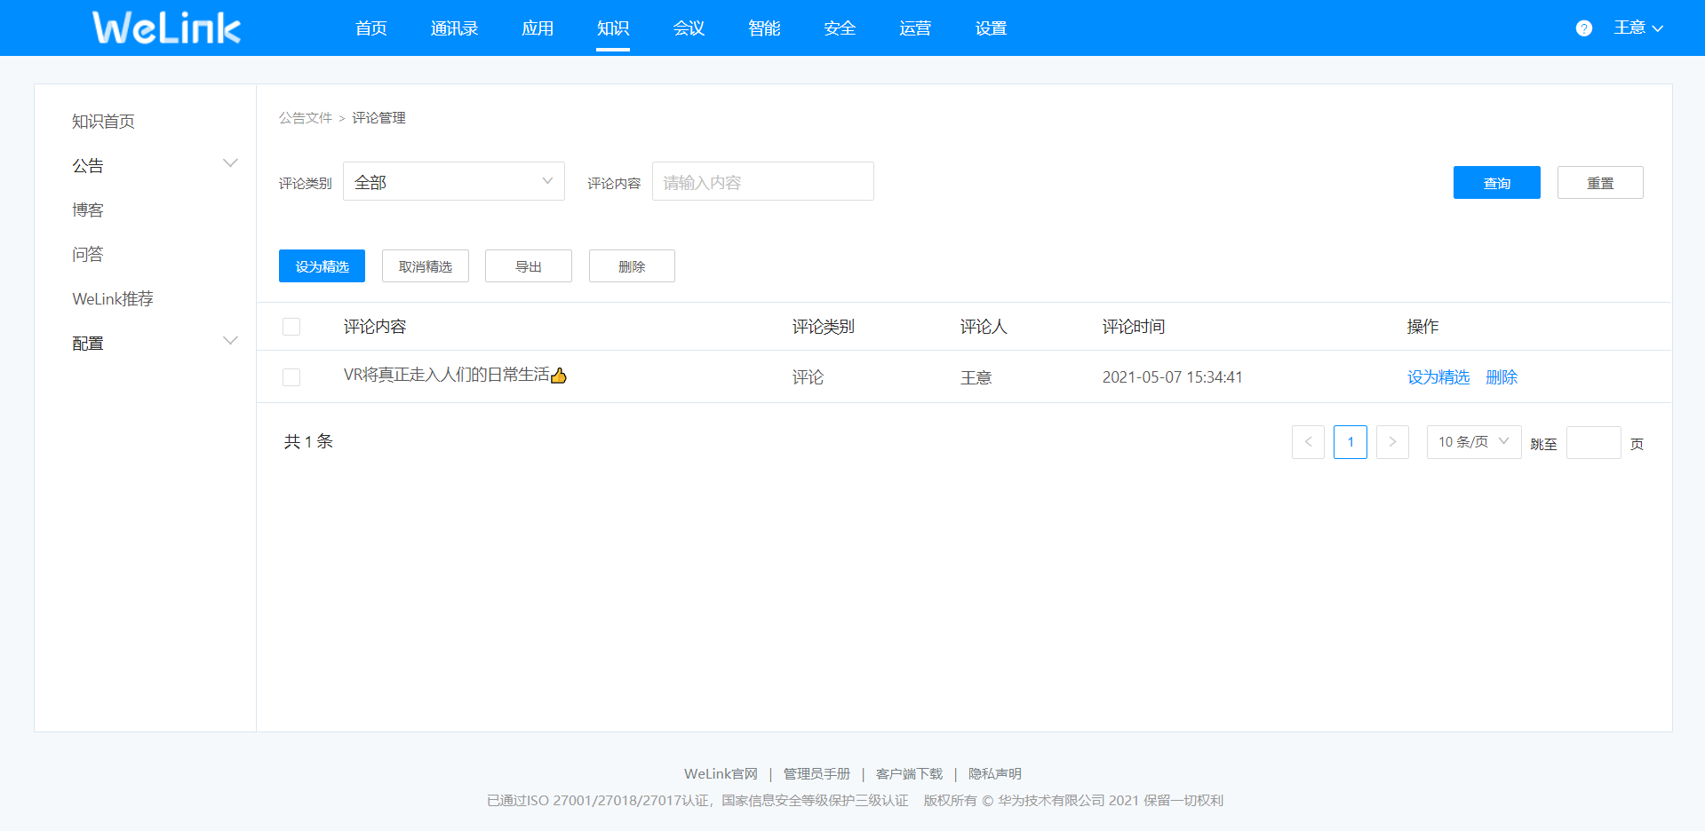
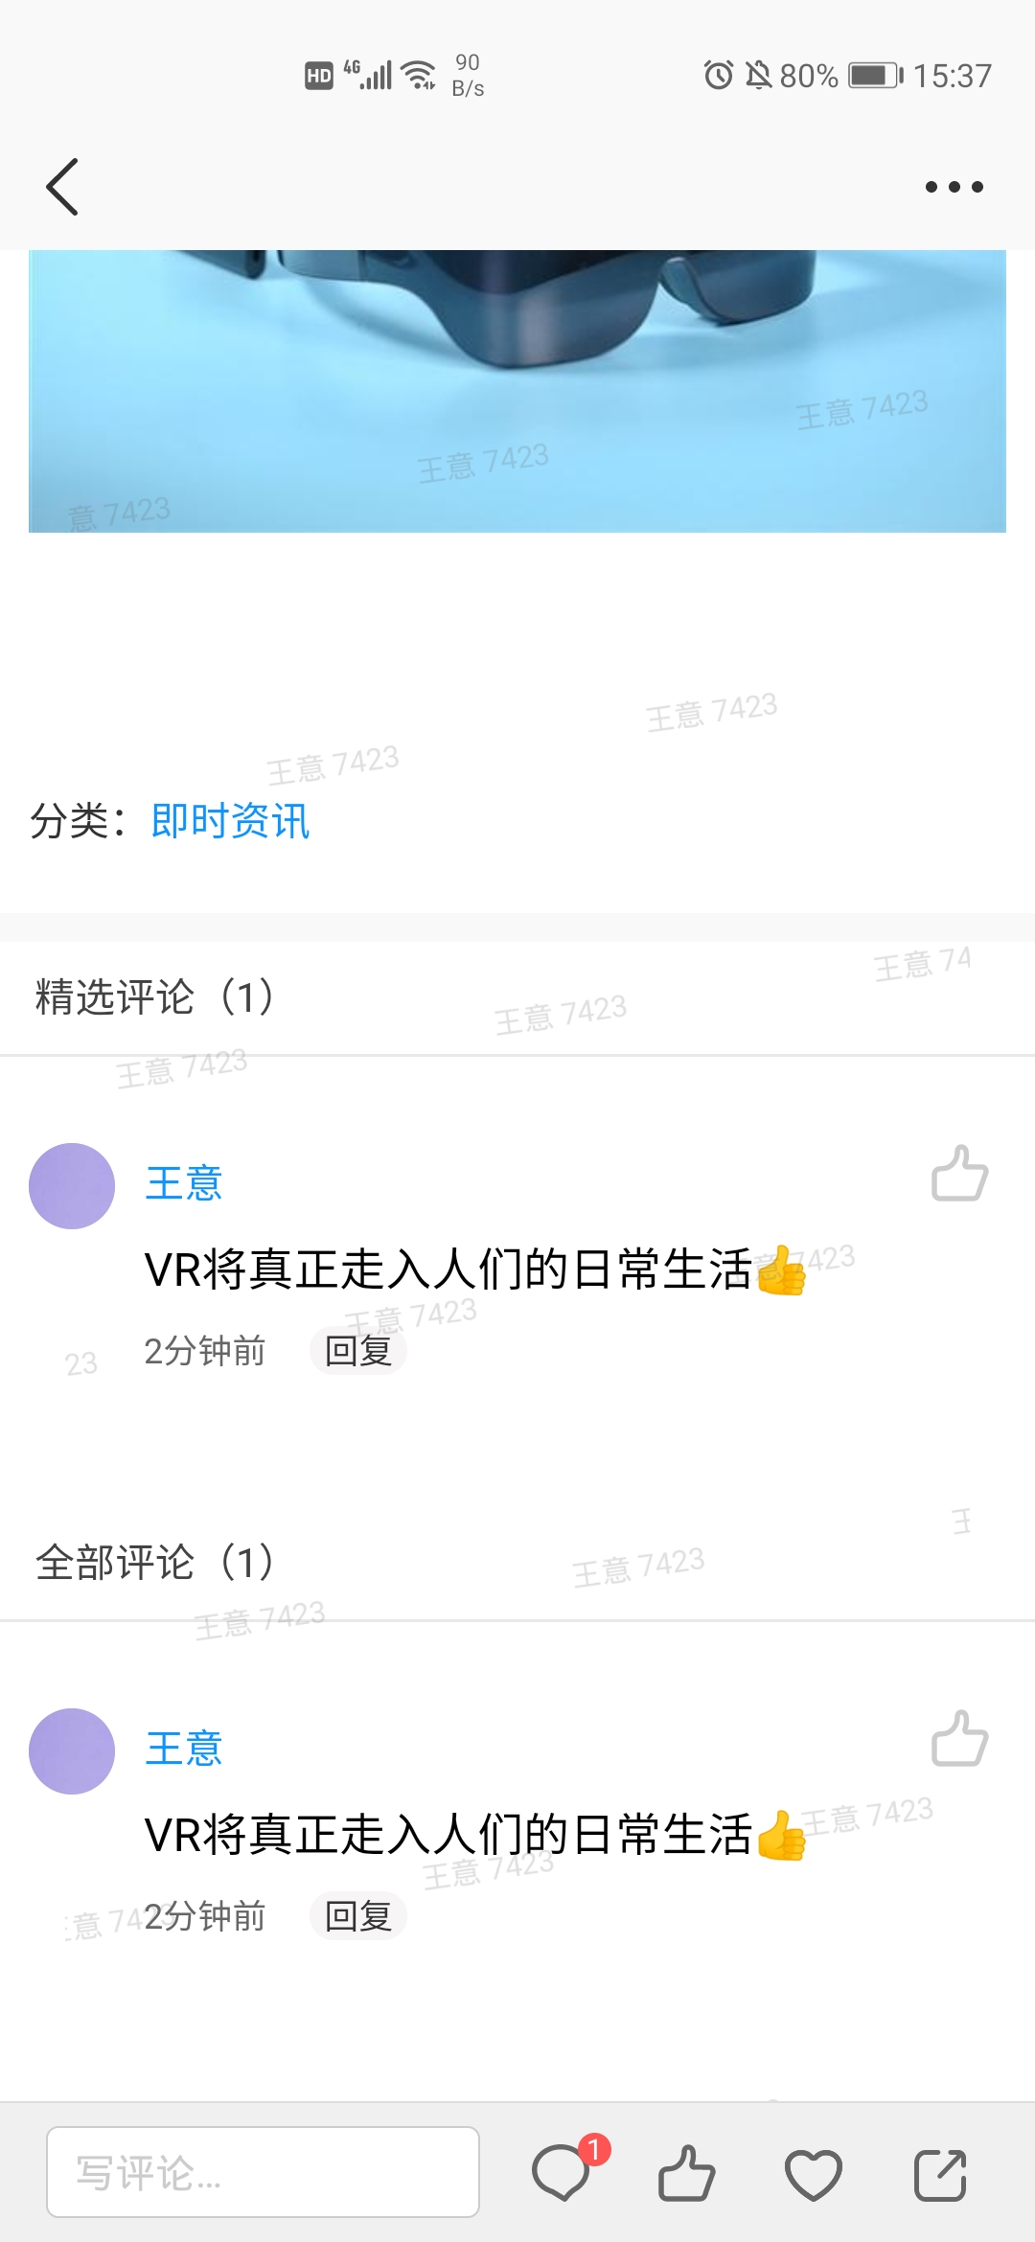
• 支持评论导出。
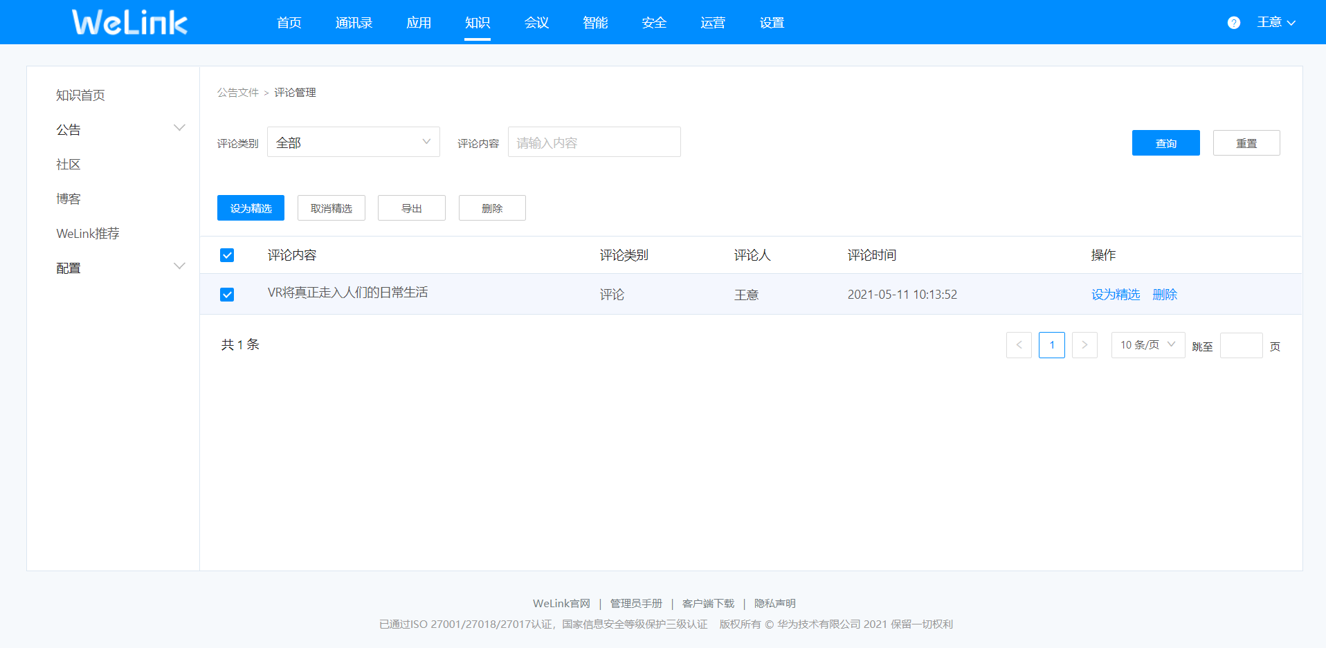
3.公众号
• 公众号文章的评论，支持在管理后台审核精选后再展示。
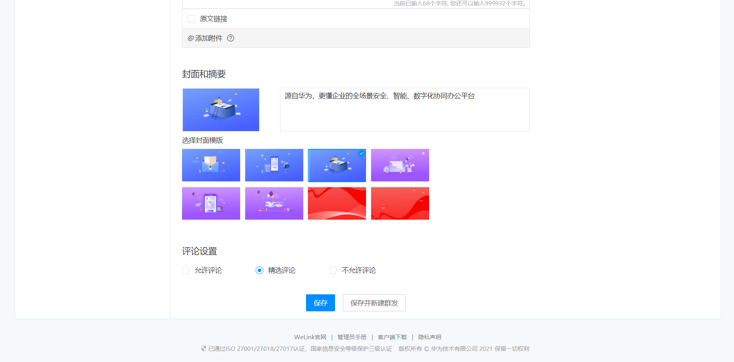
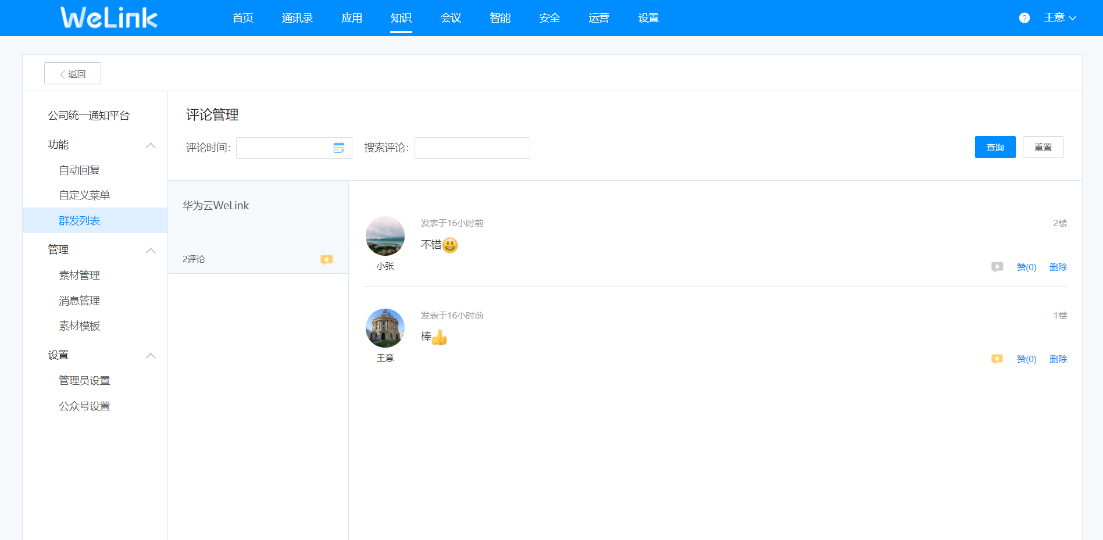
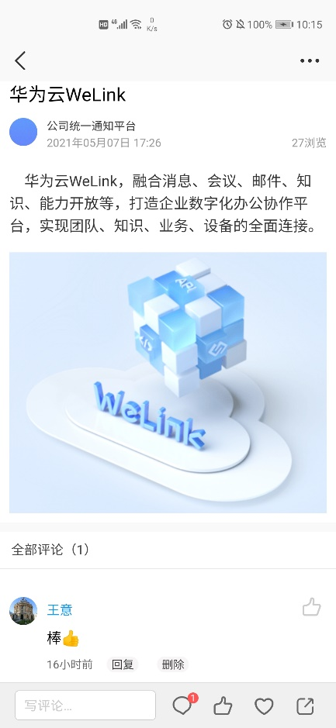
4.云空间
• “我的文件”中的文档，支持转存至团队空间。
